|  |
| --- |
| Úloha 6 |
| Radovan Križanovský  AIS ID: 111 328  **xkrizanovsky@stuba.sk**  **STU-FEI-API**  Umelá Inteligencia 2022 |

Rozpoznávanie pomocou MLP siete

V tomto zadaní som v prostredí Matlab programoval MLP sieť na rozpoznanie a rozdelenie ľudí na zdravých a so zdravotným problémom na základe ich biologických parametrov.

Ako vstupné dáta umelej neurónovej siete slúžia poskytnuté biologické parametre jednotlivých ľudí.

Výstupnými dátami bude tabuľka, v ktorej stĺpec reprezentuje človeka, ktorému je priradená 1 v jednom z dvoch riadkov a 0 vo zvyšnom.

1 v prvom riadku znamená zdravý, 1 v druhom riadku znamená zdravotný problém.

Na vytvorenie MLP siete s jednou skrytou som použili funkciu patternnet pričom daná vrstva obsahuje 20 neurónov.

Výber chybovej funkcie za mňa uskutočnil Matlab, a to konkrétne “crossentropy”

Dáta som rozdelil náhodne v pomere 60% na trénovanie a 40% na testovanie.

Pri nastavení trénovania sme chybu zvolili najviac 0.1, epoch 500 a minimálny gradient 1e-4.

Program sme spustili aj s výpismi 10 krát.

V tomto okne je vyobrazené trénovanie našej siete.

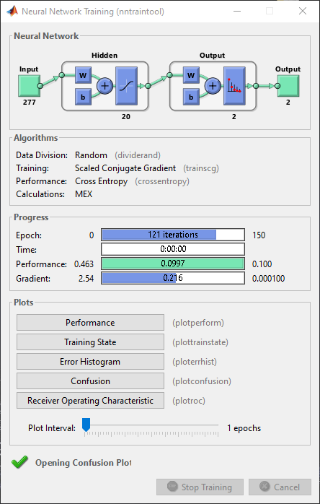

Ako môžeme vidieť trénovanie zastalo na 121. epoche kvôli tomu, že sieť robila už len veľmi malé chyby.

V tomto grafe vidíme postup procesu učenia v závislosti od jednotlivých epoch.

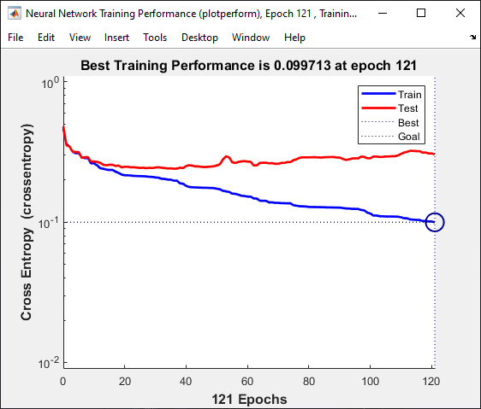

Chyba sa každou epochou znižuje až pri 121. epoche dosiahne nami požadované zníženie chyby.

V tomto okne vidíme kontingenčnú maticu.

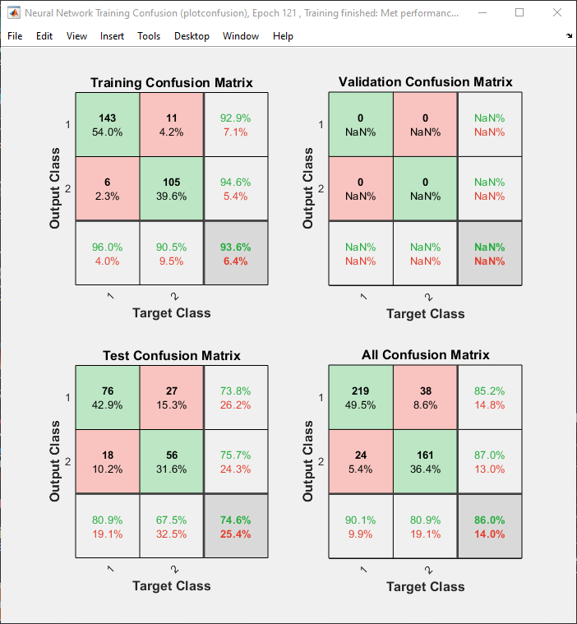

Neurónová sieť sa pri trénovacích dátach pomýlila 17 krát a pri testovacích 45 krát.

Celková úspešnosť je tým pádom 86%.

Program som spustili 10 krát a vypísal štatistiky pre každý beh.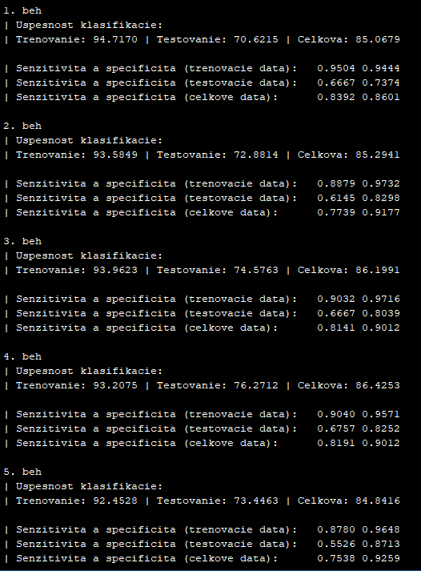

Beh 1 až 5 ↑

Beh 6 až 10 ↓

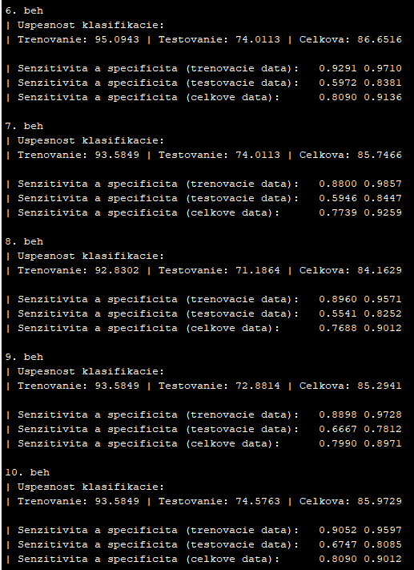

Po 10 spusteniach som vypísal štatistiku úspešnosti klasifikácie

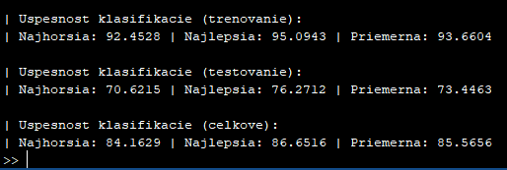

V tomto zadaní som využíval súbor dataarytmiasrdca.mat poskytnutý vyučujúcim. Tento súbor som taktiež pridal do tejto dokumentácie.